A breton mondakör

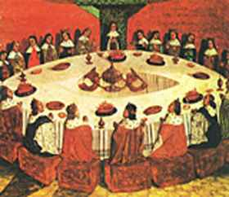
Bár a középkorban még nem beszélhetünk nemzeti irodalmakról, de a közösnek tekinthető mondakincs feldolgozása már nemzetenként eltérő.
A breton mondakör történeteinek központi alakja Arthur király, aki köré számtalan legenda fonódik. Arthur elvesztette a „nagy csatát Nyugaton”, de nem halt meg, hanem tovább él a titokzatos Avalon szigetén, ahol visszatérésének idejét várja. A mondák a XII. századtól terjedtek el Európa-szerte. A közvetítő nyelv a francia és a latin volt. Geoffrey of Manmonth latin nyelvű krónikája, a Historia Regum Britanniae a XII. század közepén, Wace francia nyelvű költeménye 1155-ben keletkezett.

A breton mondakör három pillérét a Trisztán-monda, az Artus királyhoz és a Grálhoz, illetve a Kerekasztalhoz kapcsolódó történetek adják.

A Trisztán-történetek a lovagvilág szentimentális oldalát mutatják: kalandokat és szerelmet. A lovagvilág vidám és bátor jellegéről az Artushoz fűződő történetek szólnak. A kaland életformája, nem pedig célja a lovagoknak. A történetekben a kelta mesevilág alakjai kelnek életre.

Az Artus – mondák

A legendás Arthur király és a Kerekasztal lovagjai ugyanúgy a Grált keresték, mint (amiről sokan nem tudnak) a templomosok. A Grált először a Kerekasztal lovagjai látták a középkorban, amikor tanácskozás közben jelent meg az asztal közepén. Utoljára pedig egy keresztes lovag látta szintén jelenésben Jeruzsálem elfoglalásakor. Számos legenda szerint a templomosok megtalálták, és magukkal vitték a Skóciában fekvő Rossilyn apátságba. Egy történet szerint Etiópia hegyei között élő remeték egyik barlangjában van elrejtve (hogy hogyan került oda, ne kérdezzétek).
De nézzük először is, hogy mi az a Grál.
Erre több verzió létezik, megemlítenék egy párat: valamiféle kő, ahogyan a Parsifal (középkori mű Parsifalról, a Grálról és a Kerekasztal lovagjairól) sugallja, a Bölcsek Köve, netán a Tízparancsolat táblájának egy darabja.
A ma leginkább közismert felfogás szerint egy kehely, amelyből Jézus az utolsó vacsorán ivott, vagy az a kehely, amelyben a kereszten függve felfogták a vérét. Esetleg mindkettő. Ebben az esetben a Grált viszont nem egy aranyból készült, drágakő berakásokkal díszített serlegként kell elképzelni, ahogy sok ember teszi, hanem sokkal inkább egy egyszerű, fából készült kehelyként.
De van egy még érdekesebb olvasata. Eszerint a név a Sang Raalból származik, ami Szent Vért jelent. Tehát jelentheti Jézus rokonainak leszármazottait is! (Ne felejtsük el, a tévhit ellenében Jézusnak igenis VOLTAK testvérei, amit a Bibliában is megtalálhatunk: Márk 6:3, Máté 13:55 !)
És végezetül egy érdekes "rejtvény", amit Louis Carpentier idézett a Chartres-i katedrálisról szóló művében:
(eredeti szöveg) "Trois tables ont porté le Graal: une table ronde, une table carrée et une table rectangulaire. Toutes les trois ont la meme surface et leur Nombre est 21."
(magyarul) "Három asztal hordozza a Grált: egy kerek, egy négyzet, és egy téglalap alakú. Mindháromnak ugyanaz a felszíne, s számuk 21."

A Szent Grál keresése a lovagvilág vallásos-misztikus oldala felé néz” (Szerb Antal). A titok és a titokzatosság a legjellemzőbb sajátossága ezeknek a történeteknek. Maga a Grál a legtitokzatosabb dolog, az egyik történetben csodálatos tulajdonságokkal rendelkező kő, a másikban Szent Kehely, melybe Krisztus kiömlő vérét fogták fel a kereszt alatt. A vár, ahol őrzik, elérhetetlen, s a kiválasztott őrzők (Gawain vagy Parzival) maguk is titokzatos lovagok.

Thomas Malory: Morte d’ Arthur Sir
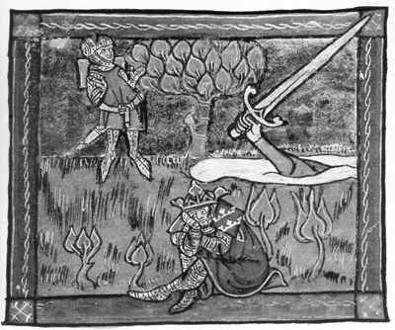
Thomas Malory az 1400-as években foglalta egybe a kelta és az angolszász lovagvilág meséit, s alkotta meg a főként Arthur királyhoz és lovagköréhez kapcsolódó Morte d’ Arthur Sir című prózai művét. Számos forrása volt, mint ahogy az ő műve által ihletett későbbi irodalmi alkotások száma is jelentős, hiszen az 1485-ös első nyomtatás óta sok-sok szerző (Mark Twain, Tennyson, T. S. Eliot stb.) merített a legendás Arthur király életét megörökítő műből.

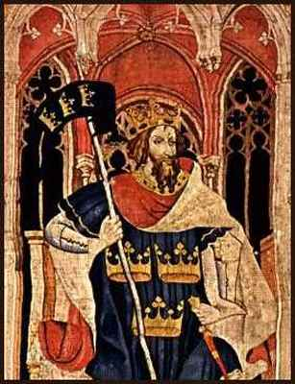
Malory korának és a VI. század Britanniájának lovageszménye hasonló: a bátorság, a barátság, a hűség és a hősiesség áll a középpontjában. A történetekből megismerhetjük Arthur király születésének és megkoronázásának legendáját, a Kerek Asztal lovagjainak viselt dolgait, Merlin, a nagy varázsló ténykedését. Végigkövethetjük a Szent Grál kalandos keresését, tanúi lehetünk a legendás birodalom hanyatlásának, majd Arthur halálának.

Wolfram von Eschenbach: Parzival

A korai német irodalomnak is megvan a maga Arthur- története, a Parzival. (A magyar nyelvbe és kultúrtörténetbe Parszifál néven került be a hős.) A szerző, Wolfram von Eschenbach (1170–1220) maga is nemesi származású lovag lehetett. Hermann thüringiai őrgróf udvarában élt, műveit is itt alkotta. 1215 táján írta meg a Parzival-történetet verses formában. Wolfram művében az új értékrendet a Grál szimbolizálja. Parzival útja a Grálig a fejlődés útja. Elsősorban önmagát kell legyőznie, hogy betölthesse az isteni rendeltetést. Feladata egyetemes, az egész emberiségért vállalt felelősség, a jog és az igazság védelme lesz elsőrendű lovagi kötelessége.

